prjSENDNAGRA.exe 使用說明
- 先登入資料庫, key user/pass 後按連線按鈕
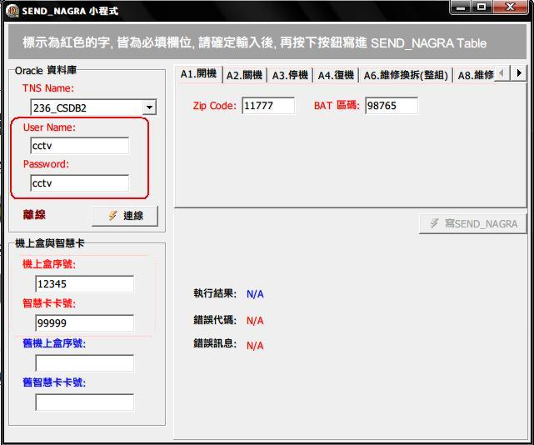

- 跟 TBC 要 SmartCard 及 STB 號碼, 然後輸入在左下角
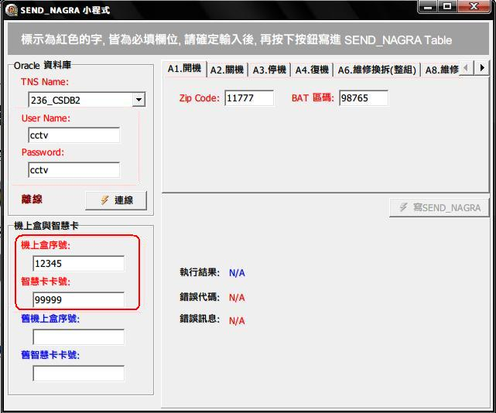

- 依照下面的順序測試指令, 對應找到指令後, 填入資料, 按下寫到 SEND_NAGRA 的按鈕, 讓 Gateway 去丟指令, 結果會顯示在下方
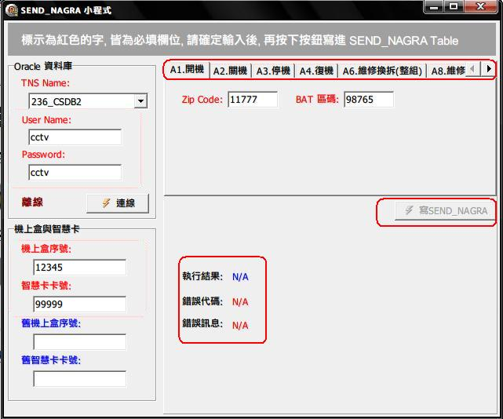

- 測試指令的順序
  - A1(開機), A3(停機), A4(復機), B1(開頻道), B4(暫停頻道), B5(恢復頻道), B6(延展/變更期限), B7(收視權複製), B9(重開已開頻道), E1(設定親子密碼), C4(設定郵遞區號), E2(傳送訊息), E3(強制換台), E9(設定BAT ID), B2(關頻道), B1(開頻道), B3(關所有頻道), B1(開頻道), A6(維修換拆-整組), A8(維修換拆-只換STB), A9((維修換拆-只換ICC), B2(拆/關機)。

- 須要TBC提供的資料
  - SmartCard 號碼
  - STB 號碼
  - Zip Code
  - Bat ID
  - Product Id ( 付費頻道的 Product Id )
  - 要測 【強制換台】時, 畫面上的3個值 Orignal_network_id, Transport id, Service Id 都要跟 Nagra 的人要
  - TBC 的親子密碼,預設值是 0000

